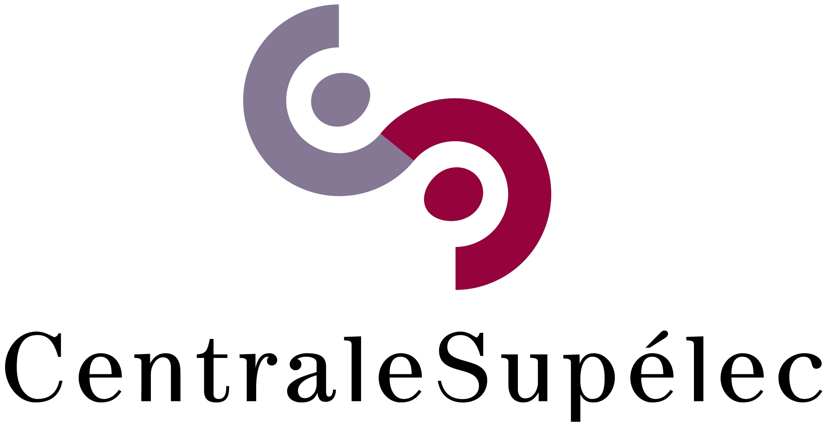 |  | 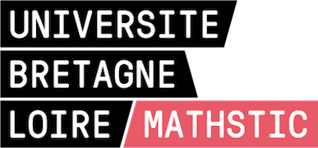

N° d’ordre :

THÈSE / CENTRALESUPÉLEC
sous le sceau de l’Université Bretagne Loire
pour le grade de
DOCTEUR DE CENTRALESUPÉLEC
Mention : Télécommunications
Ecole doctorale 601 « Mathématiques et Sciences et Technologies de l'Information et de la Communication – (MathSTIC) »
présentée par
Rami OTHMAN

Étude de Techniques d’Égalisation Aveugles et Aidées pour les Modulations de Fréquence Utilisées en Télémesure
Préparée à l’UMR 6164 - IETR (Equipe SCEE)
Institut d’Electronique et de Télécommunications de Rennes

Thèse soutenue à Rennes 2019,
devant le jury composé de :

Yves LOUËT Professeur à CentraleSupélec / directeur de thèse
Alexandre SKRZYPCZAK Ingénieur de recherche à Zodiac Data Systems / encadrant

